**SecretFinder**, JavaScript dosyalarında bulunan **API anahtarları, erişim token’ları, şifreler ve diğer hassas bilgileri** tespit etmek için kullanılan bir Python tabanlı araçtır. Özellikle **bug bounty** ve **web güvenlik testlerinde** yaygın şekilde kullanılır.

**Bu Aracın Özellikleri Nelerdir?**

* JavaScript dosyaları içinde **regex tabanlı analiz** yapar
* **URL parametreleri**, **AWS key’leri**, **Google API key’leri**, vb. sızıntıları tespit eder
* Web tarayıcıdan gelen **JS linklerini analiz edebilir**
* Hafif, hızlı, açık kaynaklı

**SecretFinder Aracını Kali Linux’ta Kurma ve Kullanma Adımları**

**Adım 1: SecretFinder’ı Klonla**

“git clone https://github.com/m4ll0k/SecretFinder.git

cd SecretFinder”

**Adım 2: Gereksinimleri Yükle**

“pip3 install -r requirements.txt”

**Adım 3: Canlı Bir Web Sitesinde Tarama Yap**

Örnek hedef: https://example.com

“python3 SecretFinder.py -i https://example.com -o example_output.html”

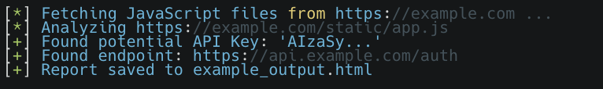

**Adım 4: Burp Suite ile Export Edilmiş JS Dosyasını Tara (Opsiyonel)**

“python3 SecretFinder.py -e burp_js.txt -o result.html”

**Adım 5: HTML Raporunu Görüntüle**

“xdg-open example_output.html”

Tarayıcıda rapor açılır